# 第四章 4 氢原子光谱和玻尔的原子模型

## 问题？

把食盐放在火中灼烧，会发出黄色的光。食盐为什么发黄光而不发其他颜色的光呢？

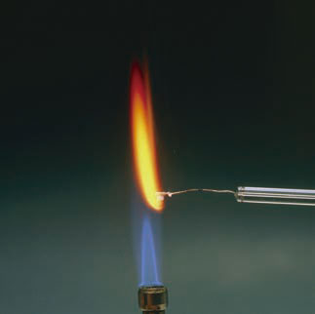

α粒子散射实验让我们知道原子具有核式结构，但电子在原子核的周围怎样运动？这些需要根据其他事实才能认识。

## 光谱

用棱镜或光栅可以把物质发出的光按波长（频率）展开，获得波长（频率）和强度分布的记录（图 4.4–1），即光谱。有些光谱是一条条的亮线，叫作谱线，这样的光谱叫作线状谱。有的光谱看起来不是一条条分立的谱线，而是连在一起的光带，叫作连续谱。图 4.4–2 中最上一条是连续谱，其他几条则既有线状分立谱又有连续谱。

图 4.4–1 光谱的形成

光源

狭缝

棱镜

屏

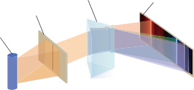



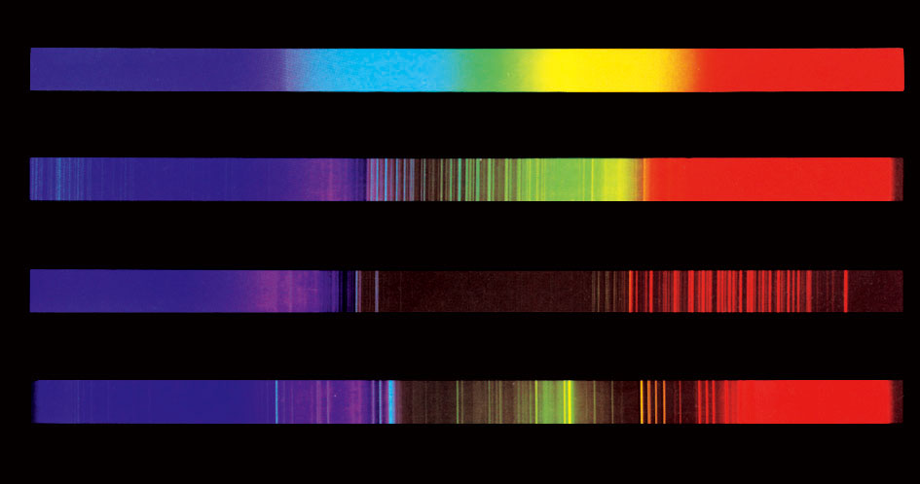

钨丝白炽灯的光谱

铁电极弧光的光谱

分子状态的氢光谱

钡光谱

图 4.4–2 几种光谱

气体中中性原子的发光光谱都是线状谱，说明原子只发出几种特定频率的光。不同原子的亮线位置不同，说明不同原子的发光频率是不一样的，因此，这些亮线称为原子的特征谱线。

既然每种原子都有自己的特征谱线，我们就可以利用它来鉴别物质和确定物质的组成成分。这种方法称为光谱分析。它的优点是灵敏度高，样本中一种元素的含量达到10−13 kg 时就可以被检测到。

## 氢原子光谱的实验规律

氢原子的光谱如图4.4-3所示。光谱的结果显示氢原子只能发出一系列特定波长的光。

图 4.4–3 氢原子的光谱

Hα

Hβ

Hγ

Hδ

1885年，瑞士科学家巴耳末对当时已知的氢原子在可见光区的四条谱线，即图4.4–3中Hα、Hβ、Hγ、Hδ谱线作了分析，发现这些谱线的波长*λ* 满足一个简单的公式，即

= *R*∞ *n* = 3，4，5，…

式中*R*∞叫作里德伯常量，实验测得的值为*R*∞ ＝ 1.10×107 m−1。这个公式称为巴耳末公式，式中的*n* 只能取整数，它确定的这一组谱线称为巴耳末系。巴耳末公式以简洁的形式反映了氢原子的线状光谱的特征。

原子内部电子的运动是原子发光的原因。因此，光谱是探索原子结构的一条重要途径。

除了巴耳末系，后来发现的氢光谱在红外和紫外光区的其他谱线也都满足与巴耳末公式类似的关系式。

## 经典理论的困难

卢瑟福的核式结构模型正确地指出了原子核的存在，很好地解释了 α 粒子散射实验，但跟经典的电磁理论发生了矛盾。

核外电子受到原子核的库仑引力的作用，却没有被吸引到原子核上，而是在以一定的速度绕核运动。按照经典电磁理论，这样运动的电荷应该辐射出电磁波，电子绕核转动的能量将不断地被电磁波带走。随着能量的减少，电子绕核运动的轨道半径也应减小，最后电子会坠落到原子核上（图4.4–4）。由此判断，电子绕核转动这个系统应是不稳定的。但事实并非如此，原子是个很稳定的系统。

电磁波

图 4.4–4 电子绕核转动的经典图景

电子

原子核

另一方面，根据经典电磁理论，电子辐射电磁波的频率，就是它绕核转动的频率。随着绕核运动轨道半径的不断变化，电子运动的频率也要不断变化，因此原子辐射电磁波的频率也要不断变化。这样，大量原子发光的光谱就应该是包含一切频率的连续光谱。然而，事实上原子光谱是由一些不连续的亮线组成的分立的线状谱。

这些矛盾说明，尽管经典物理学可以很好地应用于宏观物体，但它不能解释原子世界的现象。

## 玻尔原子理论的基本假设

丹麦物理学家玻尔意识到了经典理论在解释原子结构方面的困难。在普朗克关于黑体辐射的量子论和爱因斯坦关于光子的概念的启发下，他在1913 年把微观世界中物理量取分立值的观念应用到原子系统，提出了自己的原子结构假说。

玻尔的原子结构假说包括以下两方面的内容。

轨道量子化与定态 玻尔认为，原子中的电子在库仑引力的作用下，绕原子核做圆周运动，服从经典力学的规律。但不同的是，电子运行轨道的半径不是任意的，只有当半径的大小符合一定条件，这样的轨道才是可能的。也就是说，电子的轨道是量子化的。电子在这些轨道上绕核的运动是稳定的，不产生电磁辐射。

在玻尔理论中，电子的轨道半径只可能是某些分立的数值。例如，在氢原子中，电子轨道的最小半径是0.053 nm；电子还可能在半径是 0.212 nm、0.477 nm……的轨道上运行（图4.4–5），但是轨道半径不可能是介于这些数值中间的某个值！

图 4.4–5 氢原子的电子轨道示意图

*E*5

*E*4

*hν*

*E*2

*E*3

*hν*ʹ

*n* = 3（激发态）

*n* = 2（激发态）

*n* = 1（基态）

*n* = 4（激发态）

*E*1

*n* = 5（激发态）

当电子在不同的轨道上运动时，原子处于不同的状态，具有不同的能量。根据玻尔理论，电子只能在特定轨道上运动，因此，原子的能量也只能取一系列特定的值。这些量子化的能量值叫作**能级**（energy level）。原子中这些具有确定能量的稳定状态，称为**定态**（stationary state）。能量最低的状态叫作**基态**（ground state），其他的状态叫作**激发态**（excited state）。通常用一个或几个量子数来标志各个不同的状态，例如，可以用*n* = 1标记氢原子的基态，相应的基态能量记为*E*1；用*n* = 2，3，4，…标记氢原子的激发态，相应的能量记为*E*2，*E*3，*E*4，…。

频率条件 按照玻尔的观点，电子在一系列定态轨道上运动，不会发生电磁辐射。那么，如何解释观察到的原子光谱呢？对此，玻尔假定：当电子从能量较高的定态轨道（其能量记为*En*）跃迁到能量较低的定态轨道（能量记为*Em*，*m* < *n*）时，会放出能量为*hν*的光子（*h*是普朗克常量），这个光子的能量由前后两个能级的能量差决定，即

*hν* = *En* − *Em*

这个式子称为频率条件，又称辐射条件。反之，当电子吸收光子时会从能量较低的定态轨道跃迁到能量较高的定态轨道，吸收的光子的能量同样由频率条件决定。

原子由一个能量态变为另一个能量态的过程称为跃迁。这里用的“跃”字，包含着“不连续”的意思。

## 玻尔理论对氢光谱的解释

从玻尔的基本假设出发，运用经典电磁学和经典力学的理论，可以计算氢原子中电子的可能轨道半径及相应的能量。图4.4–6是氢原子的能级图。

13.6

基态

*E* /eV

0

0.54

0.85

1.51

3.40

激发态

赖曼系

巴尔末系

帕邢系

布喇开系

*n*

*∞*

5

4

3

2

1

图 4.4–6 氢原子能级图

玻尔的频率条件告诉我们，原子从较高的能级跃迁到较低的能级时，例如，从*E*3 跃迁到*E*2 时，辐射的光子的能量为

*hν*＝ *E*3 − *E*2

按照玻尔理论，巴耳末公式中的正整数*n*和2，正好代表电子跃迁之前和跃迁之后所处的定态轨道的量子数*n*和2。因此，巴耳末公式代表的应该是电子从量子数分别为*n* = 3，4，5，…的能级向量子数为2 的能级跃迁时发出的光谱线。按照这个思路，可以根据玻尔理论推导出巴耳末公式，并从理论上算出里德伯常量 *R*∞ 的值。这样得到的结果与实验值符合得很好。同样，玻尔理论也能很好地解释甚至预言氢原子的其他谱线系，即氢原子从高能级向*m* = 1，3，4 等能级跃迁所产生相应的光谱。它们也都被实验观测到了，分别称为赖曼系、帕邢系、布喇开系等。

在巴耳末公式中如果把分母中的 2 换为其他自然数，就得到了其他谱线系的波长。它们对应于氢原子从较高能级向其他能级跃迁时辐射的光。

处于基态的原子非常稳定。处于激发态的原子是不稳定的，会自发地向能量较低的能级跃迁，放出光子，最终回到基态。当气体放电管中的气体导电时，其中的原子受到高速运动的电子的撞击，有可能向上跃迁到激发态，之后自发跃迁到基态并发光（图4.4–7）。这就是气体导电时发光的机理。

通常情况下，原子处于基态，非常稳定。气体放电管中的原子受到高速运动的电子的撞击，有可能向上跃迁到激发态。处于激发态的原子是不稳定的，会自发地向能量较低的能级跃迁，放出光子，最终回到基态。这就是气体导电时发光的机理。

原子从较高的能级向低能级跃迁时放出的光子的能量等于前后两个能级之差。由于原子的能级是分立的，所以放出的光子的能量也是分立的。因此，原子的发射光谱只有一些分立的亮线。

由于不同的原子具有不同的结构，能级各不相同，因此辐射（或吸收）的光子频率也不相同。这就是不同元素的原子具有不同的特征谱线的原因。

各种气体原子的能级不同，跃迁时发射光子的能量各异。街道上的霓虹灯、试电笔中的氖管，都是由灯管内的气体原子从高能级向低能级跃迁而发光的。食盐被灼烧时发的光，也主要是由食盐蒸气中钠原子的能级跃迁而造成的。

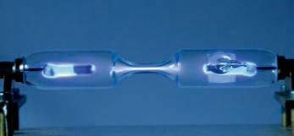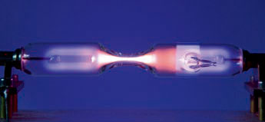

图 4.4–7 气体放电管中的气体导电时会发光灯

甲 氦气

乙 氙气



图 4.4–7老版本 不同气体制成的霓虹灯

## 玻尔理论的局限性

玻尔的原子理论第一次将量子观念引入原子领域，提出了定态和跃迁的概念。现在已经知道，它们都是微观世界物理规律中的核心概念。玻尔理论成功地解释了氢原子光谱的实验规律。但对于稍微复杂一点的原子如氦原子，玻尔理论就无法解释它的光谱现象。这说明，玻尔理论还没有完全揭示微观粒子的运动规律。后来，人们经过进一步探索，建立了完整描述微观规律的量子力学。[1]

玻尔理论的不足之处在于保留了经典粒子的观念，仍然把电子的运动看作经典力学描述下的轨道运动。实际上，根据量子力学，原子中电子的坐标没有确定的值。因此，我们只能说某时刻电子在某点附近单位体积内出现的概率是多少，而不能把电子的运动看成一个具有确定坐标的质点的轨道运动。当原子处于不同的状态时，电子在各处出现的概率是不一样的。如果用疏密不同的点子表示电子在各个位置出现的概率，画出图来就像云雾一样，人们形象地把它叫作**电子云**（electron cloud）。图 4.4–8 甲是氢原子处于 *n* = 1 状态时的电子云；当 *n* = 2 时有几个可能的状态，图 4.4-8 乙画的是其中一个状态的电子云。

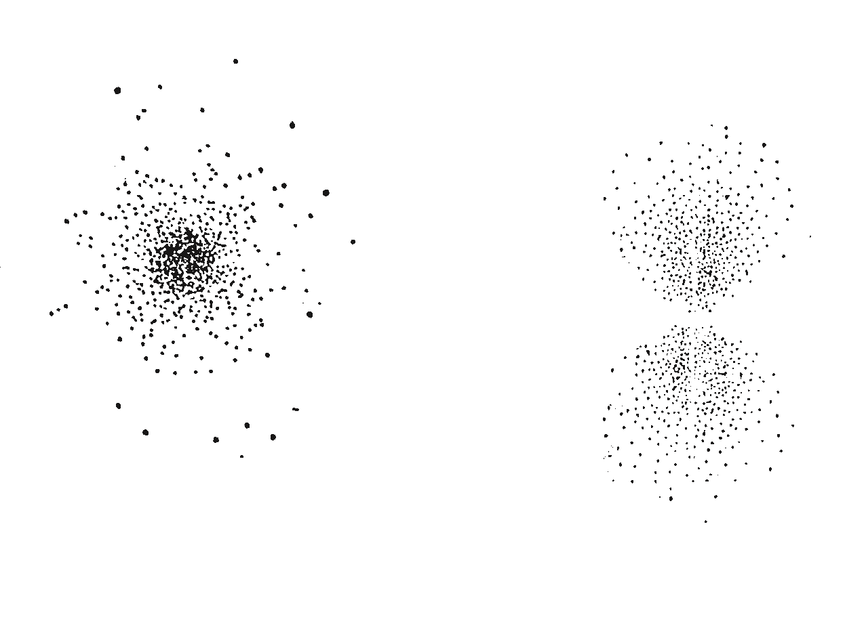

甲

乙

*O*

*z*



*O*

*z*

*x*

*x*

图 4.4–8 氢原子电子云示意图

### 科学漫步

**光谱分析**

光谱一词最早由牛顿提出。1666 年，牛顿把通过玻璃棱镜的太阳光分解成了从红光到紫光的各种颜色的光谱（图 4.4–9 甲），他发现白光是由各种颜色的光组成的。

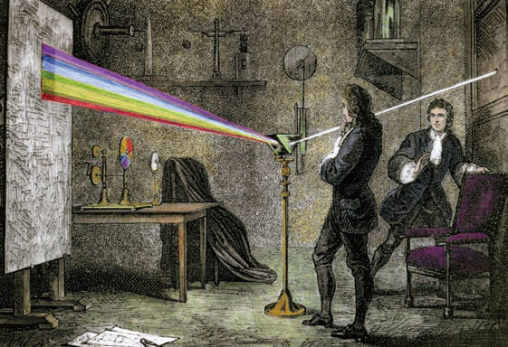

红

橙

黄

绿

蓝

靛

紫

图 4.4–9 甲 牛顿用棱镜得到太阳光谱

1802 年英国科学家沃拉斯顿和 1814 年德国物理学家夫琅禾费分别独立地观察到了太阳光谱中的暗线。夫琅禾费以不同的字母命名了一些主要的暗线（图 4.4-9 乙），后来就把这些暗线称为夫琅禾费线。

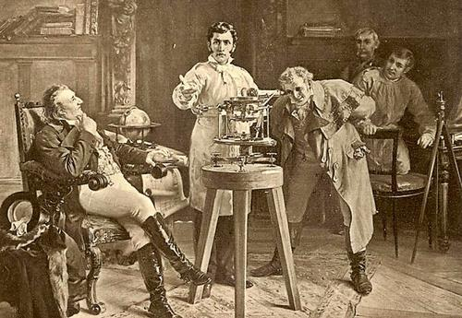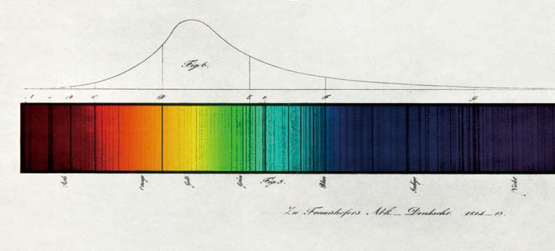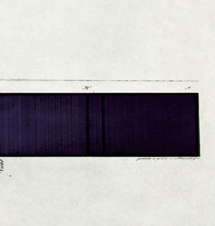

图 4.4–9 乙 夫琅禾费记录太阳光谱

夫琅禾费线

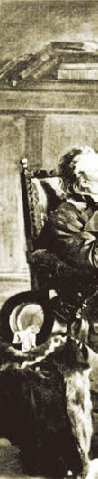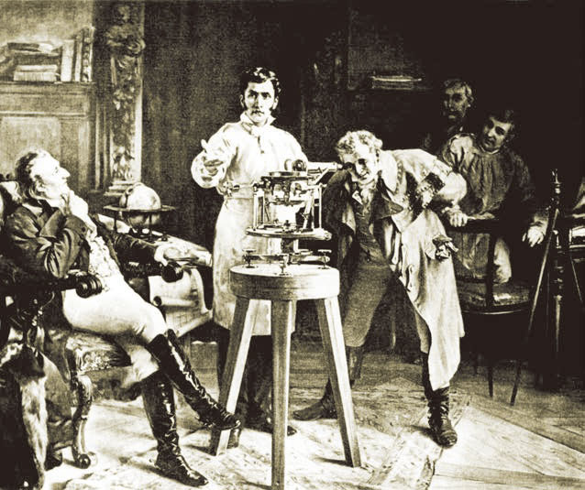

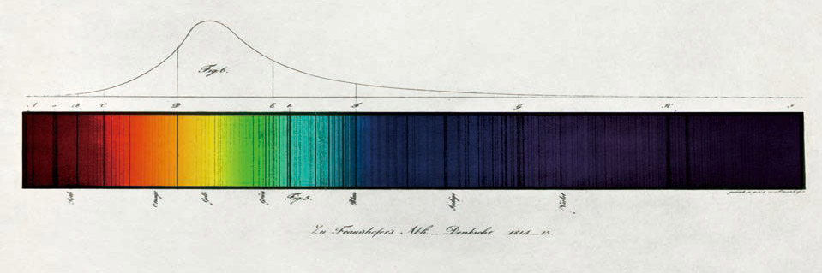

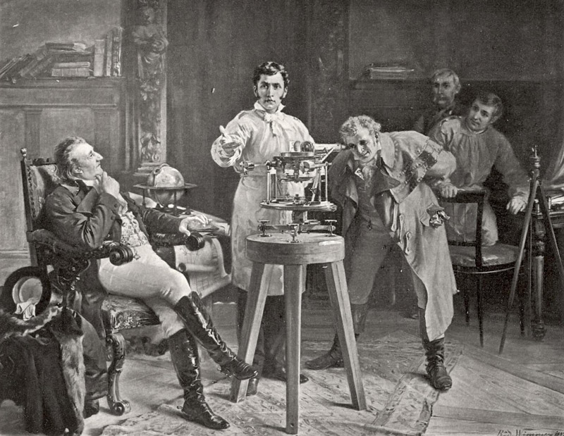

1821 年，夫琅禾费又用光栅代替棱镜作为分光装置，使太阳光形成了更精细的光谱。利用光栅，他试着测定了太阳光中各条暗线的波长。夫琅禾费的工作当时没有受到重视，他本人也不明白太阳光谱中暗线的含义。

1859 年，德国物理学家基尔霍夫解释了太阳光谱中暗线的含义。他和德国科学家本生制成了第一台棱镜光谱仪（图 4.4–9 丙），用于光谱研究。基尔霍夫发现，每一种元素都有自己的特征谱线，如果在某种光中观察到了这种元素的特征谱线，那么光源里面一定含有这种元素。太阳光中含有各种颜色的光，但当太阳光透过太阳的高层大气射向地球时，太阳高层大气含有的元素会吸收它自己特征谱线的光，然后再发射出去，不过这次是向四面八方发射，所以到达地球的这些谱线看起来就弱了，这样就形成了明亮背景下的暗线。基尔霍夫断定，太阳光谱中的夫琅禾费暗线就是各种物质的特征谱线。与已知元素的光谱相比较，知道太阳中存在钠、镁、铜、锌、镍等金属元素。

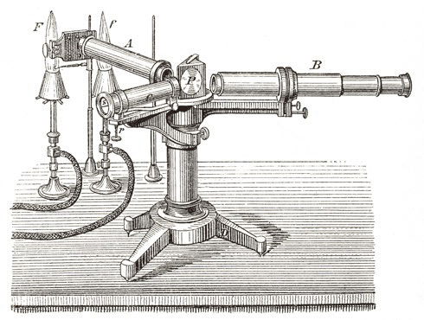

丙 基尔霍夫和本生制成的棱镜光谱仪

基尔霍夫

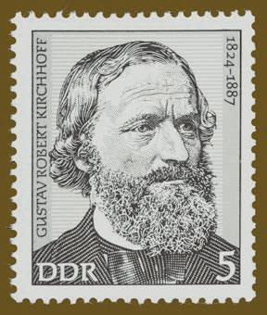

由基尔霍夫开创的光谱分析方法对鉴别化学元素有着巨大的意义。许多化学元素，像铯、铷、铊、铟、镓，都是在实验室里通过光谱分析发现的。

当天文学家将光谱分析方法应用于恒星时，马上就证明了宇宙中物质构成的统一性。我国研制的郭守敬望远镜（大天区面积多目标光纤光谱天文望远镜，英文简称 LAMOST，图 4.4–9 丁），将遥远天体的光分别传输到多台光谱仪而获得大量的光谱信息，为恒星的研究提供了重要的基础数据。除化学成分外，恒星的光谱还能够揭示其表面温度、质量和运动状态等信息。

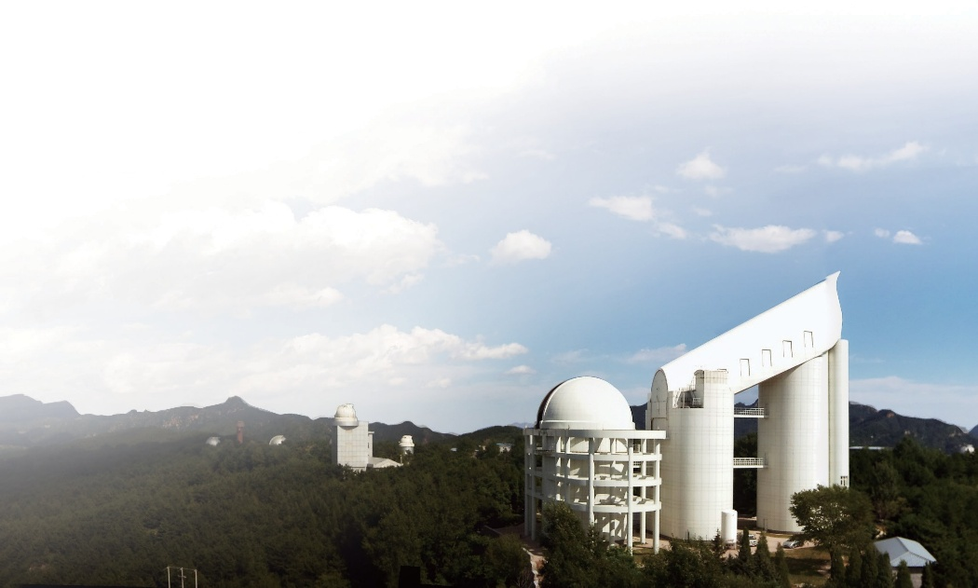

图 4.4–9 丁 郭守敬望远镜

光谱分析还为深入原子世界打开了道路。近代原子物理学正是从原子光谱的研究中开始的。

## 练习与应用

1．什么是线状谱，什么是连续谱？原子的发射光谱是怎样的光谱？不同原子的发射光谱是否有可能相同？

2．参考图4.4–6，用玻尔理论解释，当巴耳末公式*n* = 5时计算出的氢原子光谱的谱线，是哪两个能级之间的跃迁造成的？

3．根据巴耳末公式，指出氢原子光谱在可见光范围内波长最长的前两条谱线所对应的*n*，它们的波长各是多少？氢原子光谱有什么特点？

4．如果大量氢原子处在*n* = 3的能级，会辐射出几种频率的光？其中波长最短的光是在哪两个能级之间跃迁时发出的？

5．请用玻尔理论解释：为什么原子的发射光谱都是一些分立的亮线？

6．要使处于*n*=2的激发态的氢原子电离，它需要吸收的能量为多大？

7．包含各种波长的复合光，被原子吸收了某些波长的光子后，连续光谱中这些波长的位置上便出现了暗线，这样的光谱叫作吸收光谱。请用玻尔理论解释：为什么各种原子吸收光谱中的每一条暗线都跟这种原子的发射光谱中的一条亮线相对应？

# 第 4 节 氢原子光谱和玻尔的原子模型 教学建议

## 1．教学目标

（1）了解光谱、连续谱和线状谱等概念。知道氢原子光谱的实验规律。

（2）知道经典理论的困难在于无法解释原子的稳定性和光谱的分立特性。

（3）了解玻尔原子理论的基本假设的主要内容。能用玻尔原子理论解释氢原子能级图及光谱。

（4）认识玻尔的原子理论和卢瑟福的核式结构模型之间的继承和发展关系。了解玻尔模型的不足之处及其原因。

## 2．教材分析与教学建议

本节内容主要分为两大部分：第一部分是光谱、氢原子光谱的实验规律和经典理论的困难；第二部分是玻尔原子理论的基本假设、玻尔理论对氢光谱的解释和玻尔理论的局限性。第二部分是本节的重点和难点。

本节内容再现了原子结构理论在实践中接受检验、推理、再检验、再修正的过程。要在教学过程中使学生体会到，从原子核式结构（理论）→经典理论难以解释（实践）→玻尔原子结构假说（新理论）→对氢光谱的成功解释（再实践）的科学探究过程，领会科学方法和科学精神。

玻尔意识到了经典理论在解释原子结构方面的困难，在普朗克关于黑体辐射的量子论和爱因斯坦关于光子概念的启发下，把量子观念引入原子系统，提出了自己的原子结构假说，包括轨道量子化与定态、跃迁时的频率条件（又叫辐射条件）。尽管玻尔模型后来被证明很不完善，但仍是人们认识原子结构的一个重要标志。

### （1）问题引入

教科书“问题”栏目通过列举一个把食盐放在火中灼烧，会发出黄色光的实验来创设问题情境。食盐为什么发黄光而不发其他颜色的光？这个问题的设置是为了引出光谱的概念，而原子光谱的事实不能用经典物理学理论解释，必须建立新的原子模型。“问题”栏目为说明光谱是探索原子结构的一条重要途径作好铺垫。

### （2）光谱

教师可以通过教科书图 4.4–2 展示连续谱、线状谱的图片，让学生明确光谱、连续谱和线状谱的概念，引导学生比较连续谱和线状谱的异同。另外，让学生明确两点：第一，线状谱是原子的特征光谱；第二，每种原子都有自己的特征光谱。学生明白这些之后，可以结合本节“科学漫步”栏目说明光谱分析的含义和意义。光谱分析不仅可以用来鉴别物质、确定物质的组成，还可以探索原子的结构。

### （3）氢原子光谱的实验规律

展示教科书图 4.4–3 氢原子的光谱图片。光谱的结果显示氢原子只能发出一系列特定波长的光（氢光谱中的几条亮线）。巴耳末于 1885 年对当时已知的氢原子在可见光区的四条谱线进行了研究，发现这些谱线的波长可用公式 = *R*∞（其中 *n* = 3，4，5，…）表示，其计算结果与实际基本符合，后来，此公式被称为巴耳末公式，它所表达的一组谱线称为巴耳末系。

在讲解巴耳末公式时，不需要详细讲述公式的来历，但应重点说明公式中 n 的量子化含义。巴耳末公式中的 *n* 有两层含义：第一，*n* 取一个值，可求出氢光谱中一条谱线的波长，说明每一个 *n* 值分别对应一条谱线；第二，*n* 只能取正整数值 3，4，5，…，而不能取连续值，说明原子光谱波长的分立特性。

应该明确，该公式的出现不是为了让学生练习计算，而是要引导学生从公式中看出物理量之间的关系、物理量变化的趋势，巴耳末公式以简洁的形式反映了氢原子辐射波长的分立特征。同时，它也为氢原子能量的分立性作了铺垫。

对教科书的叙述“除了巴耳末系，后来发现的氢光谱在红外和紫外光区的其他谱线也都满足与巴耳末公式类似的关系式”，可作如下补充介绍。

除了巴耳末系，氢原子光谱的其他谱线系，也先后被发现。一个在紫外区，由莱曼发现，还有三个在红外区，分别由帕邢、布喇开、普丰德发现。这些谱线系也像巴耳末系一样，可用一个简单的公式表达。

莱曼系 = *R*∞ *n* = 2，3，4，…

巴耳末系 = *R*∞ *n* = 3，4，5，…

帕邢系 = *R*∞ *n* = 4，5，6，…

布喇开系 = *R*∞ *n* = 5，6，7，…

普丰德系 = *R*∞ *n* = 6，7，8，…

### （4）经典理论的困难

应该让学生清楚地认识到，卢瑟福的原子核式结构模型虽然能很好地解释 α 粒子散射实验，但跟经典的电磁理论发生了矛盾。这个矛盾说明从宏观现象总结出来的经典电磁理论不适用于微观现象。不解决这个矛盾，原子理论就不能前进。这是产生玻尔原子理论的历史背景。

**教学片段**

**核式结构模型与经典电磁理论的矛盾**

问题 1 卢瑟福的核式结构模型正确地指出了原子核的存在，很好地解释了 α 粒子散射实验，但它却跟经典的电磁理论发生了矛盾。如果根据经典的电磁理论进行分析，应该是怎样的情形呢？

解释 核外电子受到原子核的库仑引力的作用，却没有被吸引到原子核上，而是在以一定的速度绕核运动。按照经典电磁理论，这样运动的电荷应该辐射出电磁波，电子绕核转动的能量将不断地被电磁波带走。

问题 2 根据经典电磁理论，电子的能量不断地被电磁波带走而减少，会导致什么结果呢？

解释 电子能量的减少会导致如下两个结果。

* 原子不稳定

由于能量减少，电子的速度减小，库仑引力将使其做近心运动，轨道半径连续减小，最终会落到原子核上，因而原子是不稳定的。计算表明，原子的“寿命”仅约为 10−12 s，这与原子是一个稳定系统的事实是矛盾的。

* 原子光谱是连续谱

电子在转动过程中，随着转动半径的缩小，转动线速度不断增大，转动频率不断增大，按照经典电磁理论，辐射电磁波的频率将不断增大，因而大量原子发光的光谱应该是连续谱。然而，事实上原子光谱不是连续谱而是分立的线状谱，理论推导与事实矛盾。

问题 3 原子核式结构模型与经典电磁理论的矛盾给予我们什么启示？

说明 这些矛盾的存在，不仅表明这一模型还不完善，而且又一次预示着，对原子世界需要有一个不同于经典物理学的新理论。

### （5）玻尔原子理论的基本假设

玻尔把量子观念应用到原子理论中去，提出了自己的原子结构假说。玻尔的原子结构假说包括以下两方面的内容。

①轨道量子化与定态

轨道量子化是假设电子不能在任意半径的轨道上运行，而只能在某些轨道上运行。这些特殊半径的大小应满足一定的条件，对应的轨道才是可能的，即电子的可能轨道是不连续的！教学时可以让学生观察教科书图 4.4–5，根据此图讲述其轨道“不连续”的含义，让学生对“不连续”的量子化轨道观念有一个形象、具体的了解。

②频率条件

原子从一个定态跃迁到另一个定态时，它辐射或吸收一定频率的光子，光子的能量（频率）由这两个定态的能量差决定，它说明了原子发光的机制。这一条假设是针对原子光谱是线状光谱提出的。

**教学片段**

**玻尔的原子模型**

假说背景在玻尔的原子模型提出之前，物理学界的几件大事，对他很有启发。

* 1900年普朗克为了解释黑体辐射实验，提出能量量子化概念，他认为物质中的原子和分子可以看成某种能吸收和放射电磁辐射的“振子”，这种“振子”的能量不是连续变化的，而只能取一些分立值。
* 1905年爱因斯坦为了解释光电效应的实验规律，提出光量子假说，即可将电磁波看作是光子组成的。
* 1885年巴耳末分析了可见光区的四条谱线，说明了原子光谱波长的分立特性。

假说内容玻尔仔细地分析和研究了当时已知的大量光谱数据和经验公式，特别是受到了巴耳末公式的启示，很快写出了《论原子构造和分子构造》的著名论文。论文把卢瑟福、普朗克、爱因斯坦的思想结合起来，克服了经典物理学解释原子稳定性的困难。玻尔于 1913 年提出了自己的原子结构假说。

* 轨道量子化与定态

玻尔认为，原子中的电子在库仑引力作用下，绕原子核做圆周运动，服从经典力学的规律，但不同的是，电子的轨道半径不是任意的，是量子化的、分立的数值。电子在这些轨道上绕核的运动是稳定的，不产生电磁辐射。电子在量子化轨道上运动时，原子处于不同的状态，具有不同的能量，原子的能量是与量子化轨道相对应的，原子的能量也只能取一系列特定的值。这些量子化的能量值叫作能级。原子中这些具有确定能量的稳定状态称为定态，能量最低的状态叫作基态，其他的状态叫作激发态。

* 频率条件

当电子从能量较高的定态轨道（其能量记为E，）跃迁到能量较低的定态轨道（能量记为 *Em*，*n* > *m*）时，会放出能量为 *hν* 的光子（*h* 是普朗克常量），这个光子的能量由前后两个能级的能量差决定，即 *hν* = *En* – *Em*。上式称为频率条件，又称辐射条件。反之，当电子吸收光子时会从能量较低的定态轨道跃迁到能量较高的定态轨道，吸收的光子的能量同样由频率条件决定。

本节的这部分内容比较抽象，新概念较多，如能级、定态、基态、激发态和跃迁等，可让学生讨论交流，帮助理解消化。因为学生没有相关基础，所以建议教师结合物理学史以讲授为主。教学中要让学生体会科学假设、科学推理、模型构建、质疑创新等科学思维过程。

### （6）玻尔理论对氢光谱的解释

从玻尔的基本假设出发，运用经典电磁学和经典力学理论，可以计算氢原子中电子的可能轨道及相应的能量，此处教学只需点到为止。

由实验直接得出的巴耳末公式，说明氢光谱谱线之间是有内在规律的。按照玻尔理论推导出来的谱线公式跟巴耳末公式在形式上完全一致，并可从理论上计算出巴耳末公式中的里德伯常量 *R*∞ 的数值，得到的结果与实验数值符合得很好。这说明了巴耳末公式完全可以由玻尔理论推导出来，玻尔理论可以成功解释氢光谱的规律。

还应向学生说明，氢光谱的其他线系也可以用玻尔理论来解释，由玻尔理论预言存在的新谱线系后来也被人们发现，充分说明了玻尔理论的成功。教学时还应该让学生了解，氢光谱中的每个线系，都是原子从不同的高能级向某一低能级跃迁时发出的谱线。例如，莱曼系是氢原子的电子从 *n* = 2，3，4，…能级跃迁到 *n* = 1 的基态时发出的谱线；巴耳末线系是氢原子的电子从 *n* = 3，4，5，…能级向 n = 2 能级跃迁时发出的谱线；等等。光谱线上的每一条谱线都是大量处于同一能态的原子的电子向同一低能态跃迁的结果。由于每个原子的电子所处的能态不同，大量原子的跃迁在同一时刻，会发出不同频率的光来，因此，光谱线上能够出现各种谱线。

### （7）玻尔模型的局限性

简要指出玻尔理论遇到的主要困难，说明造成这种困难的原因在于理论内部的矛盾。玻尔理论是一种半经典的理论，一方面引入了量子假设，另一方面又应用经典理论计算电子轨道半径和能量。因此，玻尔理论在解释复杂的微观现象时遇到困难，乃是必然的。

教学中可着重说明，建立在量子力学基础上的原子理论与玻尔原子理论的区别。根据量子力学，核外电子的运动服从统计规律，而没有固定的轨道，只能知道它们在核外某处出现的概率大小。核外电子的这种运动情况可用“电子云”来形象描述，电子云稠密的地方就是电子出现概率大的地方。

## 3．“练习与应用”参考答案与提示

本节共 7 道习题。其中第 1、3 题以概念、公式的简单应用和解释现象为主要内容，要求较低，目的是加深学生的物理观念；第 2、4、5、6、7 题围绕玻尔理论展开，重点培养学生运用频率条件和定态假设进行推断和解释现象的能力。第 1 题考查高中常见光谱的基本概念及其各自的特点。第 2 题考查运用频率条件推断量子数。第 3 题考查应用巴耳末公式解决简单问题，要求知道氢原子光谱的特点。第 4 题考查运用频率条件推断 *n* = 3 时会辐射多少种频率的光以及波长最短的光对应的量子数。第 5 题考查运用频率条件和定态假设解释线状谱产生的原因。第 6 题通过氢原子电离的情境，让学生进一步理解定态对应的能级所代表的物理意义。第 7 题考查运用玻尔理论解释吸收光谱。

1．由不连续的亮线组成的光谱叫线状谱。

由波长连续分布的光组成的连在一起的光带叫连续谱。

原子的发射光谱是线状光谱。不同原子的发射光谱不相同。

2．该氢原子光谱的谱线是从量子数为 5 的能级跃迁到量子数为 2 的能级形成的。

3．当 *n* = 3 时，*λ*1 = 6.55×10−7 m；当 *n* = 4 时，*λ*2 = 4.85×10−7 m。

氢原子光谱是分立的线状谱。

提示：由巴耳末公式 = *R*∞，*n* = 3，4，5，…可知，氢原子光谱在可见光范围内波长最长的两条谱线所对应的 *n* 应为 3 和 4。

氢原子光谱是分立的线状谱，它在可见光区的谱线满足巴耳末公式，在红外和紫外光区的其他谱线也都满足与巴耳末公式类似的关系式。

4．3 种；波长最短的光是从 *n* = 3 的能级跃迁到 *n* = 1 的能级时发出的。

提示：大量原子处在 *n* = 3 的能级上，能辐射 3 种频率的光，分别是：从 *n* = 3 的能级跃迁到 *n* = 2 的能级时发出的光；从 *n* = 2 的能级跃迁到 *n* = 1 的能级时发出的光；从 *n* = 3 的能级跃迁到 *n* = 1 的能级时发出的光。

波长最短的光，频率最大，对应的光子能量最大。从 *n* = 3 的能级跃迁到 *n* = 1 的能级时，释放的光子能量最大，发出的光波长最短。

5．根据玻尔理论，原子处于一系列不连续的能量状态中，原子从较高能级 *E*2 跃迁到较低能级 *E*1 时辐射的光子能量满足 *hν* = *E*2 – *E*1。由于原子能级是分立的，能级差也是分立的，辐射的光子的能量也是分立的，有确定的频率，所以原子光谱只有一些分立的亮线。

6．3.4 eV

提示：将电子从定态激发到脱离原子，叫作电离。要使处于 *n* = 2 的激发态的氢原子电离，需要吸收的能量 *E* = *E*∞ − *E*2 = [0 − （− 3.4）] eV = 3.4 eV。

7．各种波长的复色光通过某些物质时，原子吸收了跟它的原子谱线波长相同的那些光子，使连续的复色光谱背景上出现了暗线。由于原子只能吸收能量大小满足两个能级之差 *hν* = *E*2 – *E*1 的光子，从低能态 *E*1 跃迁到高能态 *E*2，在复色光谱中形成一条暗线，这条暗线刚好与 *E*2 跃迁到 *E*1 发出的光子的明线相对应。因此，各种原子吸收光谱中的每一条暗线都跟该原子发射光谱中的一条亮线对应。

1. 量子力学的建立过程在本章第 5 节有详细介绍。